**１　楽譜の見た目を工夫して音楽をつくってみよう**

　見た目の工夫１　リズムや音の長さが変わると？



|  |
| --- |
|  |

　見た目の工夫２　リズムが反復・変化すると？

|  |
| --- |
| 反復させると…　　　　　　　　　　　　　反復したものが変化すると… |

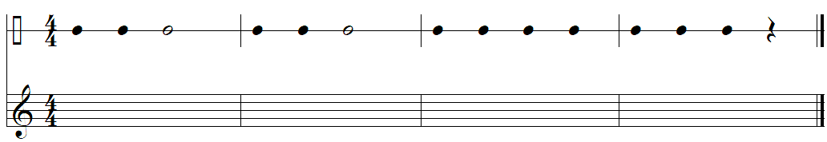

**２　２つの音のつながり方、リズムや構成を工夫して旋律をつくってみよう！**

＜旋律創作の課題と条件＞

　①和音構成音を基に、その和音の響きに合う旋律をつくる。

　②旋律をつくる際、「どのような旋律にしたいか」と「音のつながり方の特徴」や「リズムの特徴」を関わらせながらつくる。

③旋律をつくる際、１小節目のリズムを２小節目で反復して、３小節目でリズムを変化させて構成を工夫する。

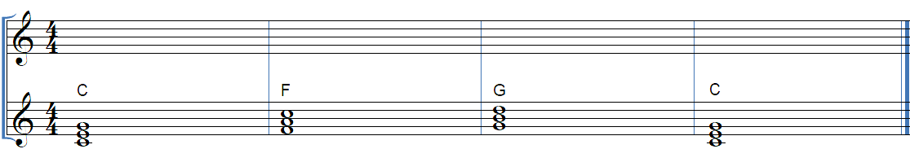④４小節目は終わった感じにする。

おわった感じにする

リズムを変化させる

１小節目のリズムを反復

どんな旋律にするか

和音構成音（　　、　　、　　）

（　　、　　、　　）

（　　、　　、　　）

（　　、　　、　　）

書き直したら、どうして書き直したかをメモしておこう

書き直したら、どうして書き直したかをメモしておこう

書き直したら、どうして書き直したかをメモしておこう

書き直したら、どうして書き直したかをメモしておこう

**つくった音楽について説明してみよう**

必ず使う言葉　＜小節＞＜反復＞＜変化＞＜跳躍進行＞＜順次進行＞